ورش العمل والدورات التدريبية
الخاصة بوحدة ضمان الجودة

(2023/2024)

ورش عمل ودورات تدريبية نظمتها وحدة ضمان الجودة
(2023/2024)
م | ورشة عمل بعنوان | التاريخ | المدرب | الفئة المستهدفة
1 | التخطيط الإستراتيجي لكليات ومعاهد التعليم العالي | 21/2/2024 | أ.م.د/ الحسين أدهم بشير – رئيس لجنة التدريب بوحدة الجودة ، ومدير وحدة التدريب بالكلية | أعضاء هيئة التدريس والهيئة المعاونة بالكلية

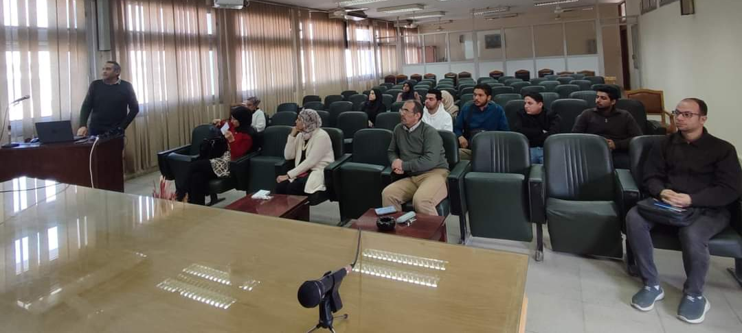

م | ورشة عمل بعنوان | التاريخ | المدرب | الفئة المستهدفة
2 | التقويم الذاتي لكليات ومعاهد التعليم العالي | 28/3/2024 | أ.م.د/ الحسين أدهم بشير – رئيس لجنة التدريب بوحدة الجودة ، ومدير وحدة التدريب بالكلية | أعضاء هيئة التدريس والهيئة المعاونة بالكلية

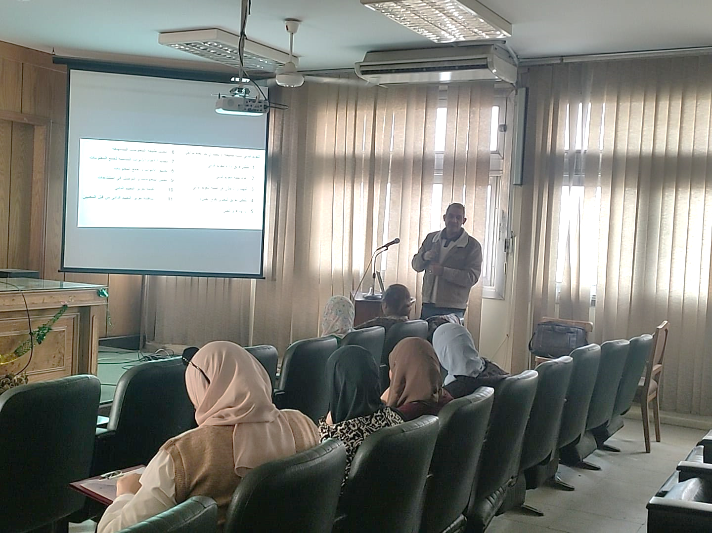

م | ورشة عمل بعنوان | التاريخ | المدرب | الفئة المستهدفة
3 | الإرشاد الأكاديمي ونظام الساعات المعتمدة | 7/4/2024 | د/ رانيا الليثي عبد الحميد – مدرس الكيمياء الحيوية ، والمدرب المعتمد بالجامعة | أعضاء هيئة التدريس والهيئة المعاونة بالكلية

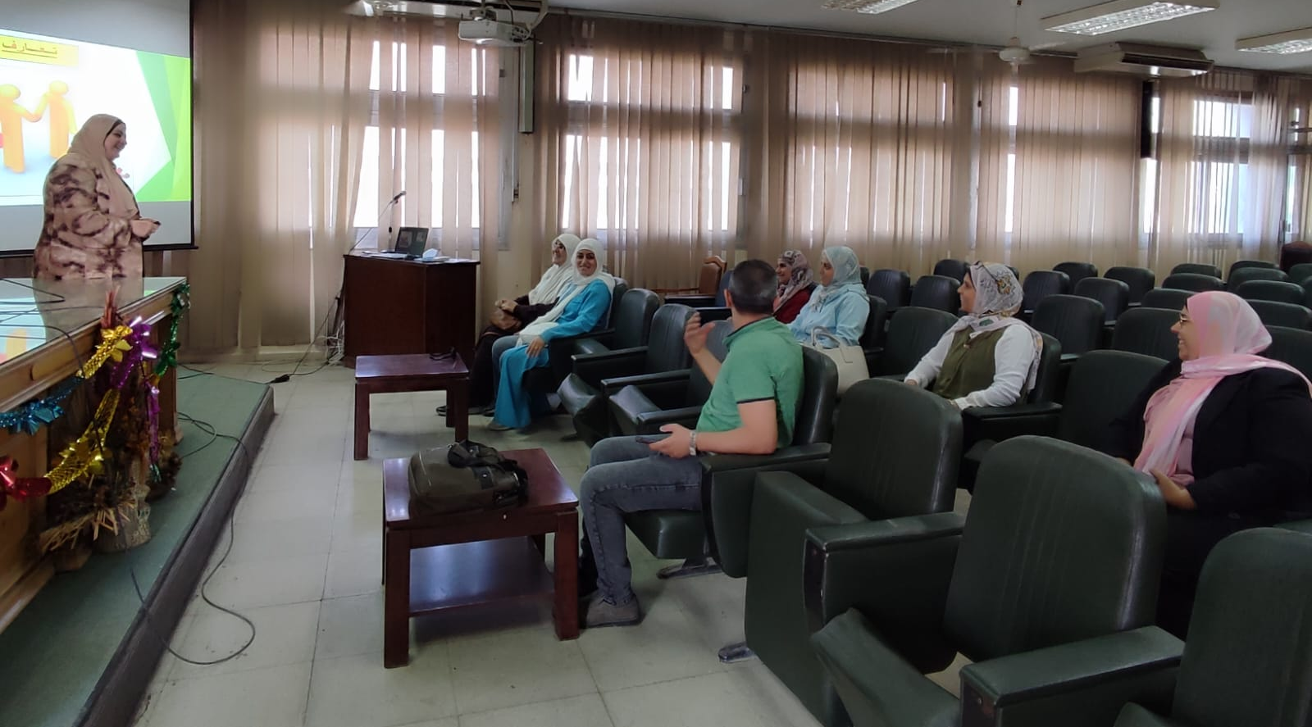

م | ورشة عمل بعنوان | التاريخ | المدرب | الفئة المستهدفة
4 | توصيف البرامج والمقررات لكليات ومعاهد التعليم العالي | 30/4/2024 | أ.م.د/ الحسين أدهم بشير – رئيس لجنة التدريب بوحدة الجودة ، ومدير وحدة التدريب بالكلية | أعضاء هيئة التدريس والهيئة المعاونة بالكلية

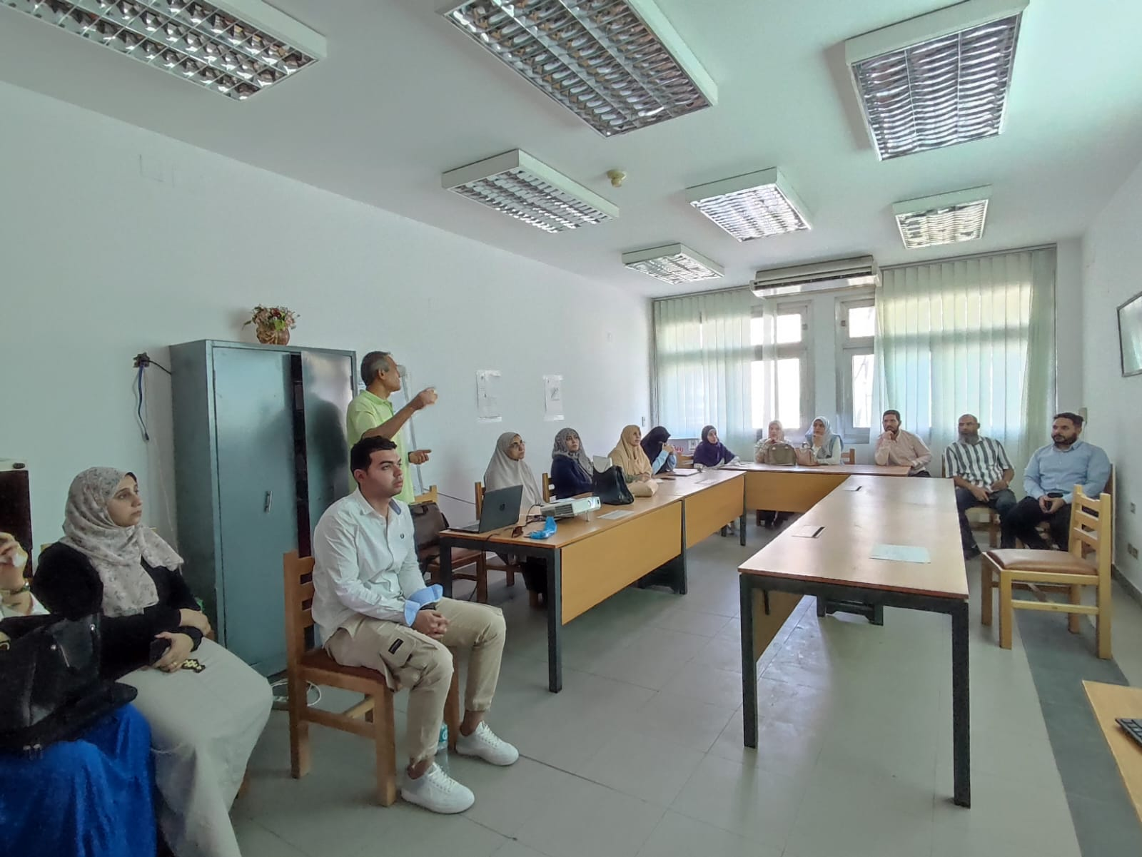

م | ورشة عمل بعنوان | التاريخ | المدرب | الفئة المستهدفة
5 | محاور الخطة التنفيذية لتأهيل برامج كلية العلوم للتقدم للإعتماد البرامجي | 29/7/2024 | د/ محمد حسن – عضو لجنة الدعم الفني بوحدة ضمان الجودة | أعضاء هيئة التدريس والهيئة المعاونة بالكلية

